Задание 2.5.3. Укажите части навесного, врезного сувальдного и цилиндрового замка, шпингалета и цепочки в соответствии с постановлением следователя 2.1. и заключения эксперта 2.2.

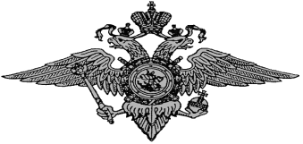

Министерство внутренних дел РФ

Экспертно-криминалистический центр ГлавногоУправления МВД России по НСО

Фототаблица № 2.5.3
к заключению эксперта № ____ от «__»_____________2016 г.

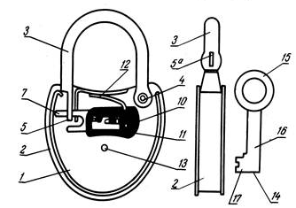 |  | 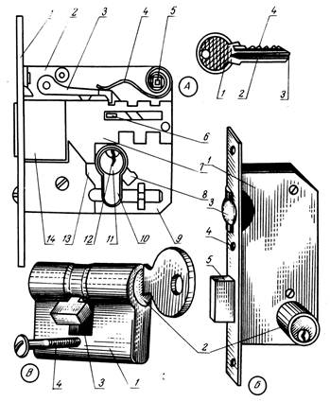
Рис. 1. |  | Рис. 2.
1.  2.  3.  4.  5.  6.  7.  8. | 9.  10.  11.  12.  13.  14.  15.  16. | 1.  2.  3.  4.  5.  6.  7. | 8.  9.  10.  11.  12.  13.  14.
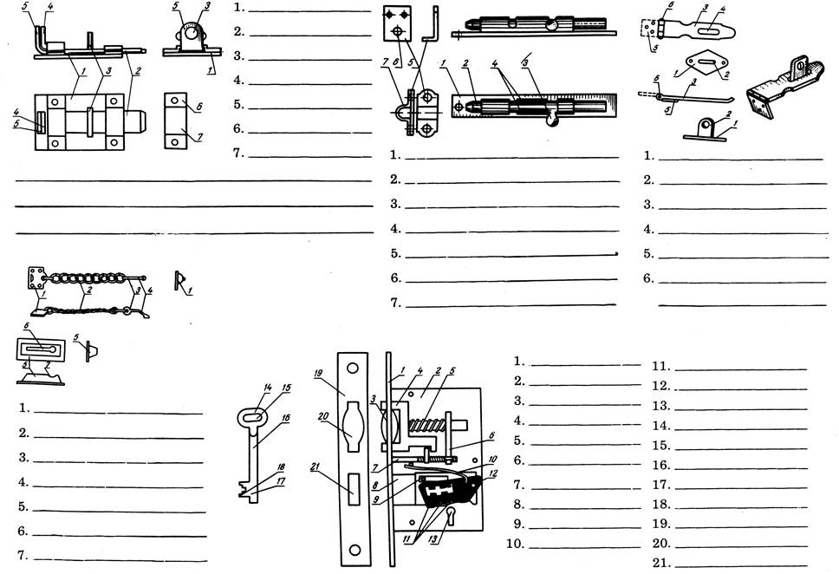 | 1.  2.  3.  4. |  | 1.  2.  3.  4.
Рис. 3. |  | Рис. 4.
Описание объектов криминалистического исследования. Справочное пособие / под ред. В.В. Филиппова

Эксперт Бобковаа /Бобкова А.А./

